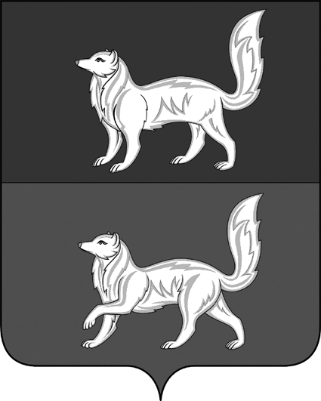

АДМИНИСТРАЦИЯ ТУРУХАНСКОГО СЕЛЬСОВЕТА

ТУРУХАНСКОГО РАЙОНА КРАСНОЯРСКОГО КРАЯ

П О С Т А Н О В Л Е Н И Е

18.01.2022 | с. Туруханск | № 1

О присвоении почтового адреса

В соответствии с Федеральным законом «Об общих принципах организации местного самоуправления» от 06.10.2003 №
131-ФЗ, постановлением Правительства Российской Федерации от 19.11.2014 № 1221 «Об утверждении правил присвоения, изменения и аннулирования адресов», руководствуясь ст. ст. 47, 50 Устава Туруханского сельсовета, ПОСТАНОВЛЯЮ:

1. Земельному участку с кадастровым номером 24:37:3701002:856, площадью 8120+/-63 кв. м., местоположение установлено относительно ориентира, расположенного за пределами участка. Ориентир ул. Почтовая. Участок находится примерено в 34 метрах, по направлению на юг от ориентира. Почтовый адрес ориентира: Красноярский край, Туруханский район, с. Туруханск, ул. Спандаряна присвоить почтовый адрес: Российская Федерация, Красноярский край, Туруханский район, сельское поселение Туруханский сельсовет, с. Туруханск, ул. Спандаряна, 25.
2. Объекту незавершенного строительства, местоположение установлено относительно ориентира, расположенного за пределами участка. Ориентир ул. Почтовая. Участок находится примерено в 34 метрах, по направлению на юг от ориентира. Почтовый адрес ориентира: Красноярский край, Туруханский район, с. Туруханск, ул. Спандаряна присвоить почтовый адрес: Российская Федерация, Красноярский край, Туруханский район, сельское поселение Туруханский сельсовет, с. Туруханск, ул. Спандаряна, 25.
3. Контроль за исполнением настоящего постановления возложить на заместителя главы сельсовета по благоустройству и содержанию территории (Ковалева К.Ф.).
4. Настоящее постановление вступает в силу со дня подписания.

Исполняющий обязанности
Главы Туруханского сельсовета | К.Ф. Ковалева

